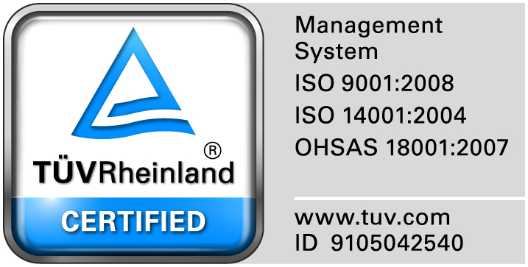

„МИНИ МАРИЦА-ИЗТОК” ЕАД

Д ЕК Л А Р А Ц И Я

Долуподписаните:

1. АНДОН ПЕТРОВ АНДОНОВ, ЕГН, в качеството си на Изпълнителен директор на „Мини Марица-изток” ЕАД гр. Раднево, област Стара Загора, търговско дружество, регистрирано в Търговския регистър на Агенция по вписванията с ЕИК 833017552, със седалище и адрес на управление гр. Раднево, ул.”Г. Димитров” № 13
2. ГЕРГАНА ИВАНОВА СТОЯНОВА, ЕГН, в качеството си на Съставител на финансовия отчет на Мини Марица-изток” ЕАД гр. Раднево, област Стара Загора, търговско дружество, регистрирано в Търговския регистър на Агенция по вписванията с ЕИК 833017552, със седалище и адрес на управление гр. Раднево, ул.”Г. Димитров” № 13

ДЕКЛАРИРАМЕ:

Финансовият отчет към 30.06.2017 година на Дружеството е съставен съгласно Закона за счетоводството, Международните счетоводни стандарти, Закона за публичното предлагане на ценни книжа и отразява вярно и честно информацията за активите и пасивите, финансовото състояние и финансовия резултат.

ДАТА:27.07.2017 г. ДЕКЛАРАТОР:

………………………...
АНДОН АНДОНОВ
Изпълнителен Директор

…………………………
ГЕРГАНА СТОЯНОВА
Главен счетоводител

